PROBLEMI SULLA CORRENTE DI SPOSTAMENTO 2
RIPASSO SUI CIRCUITI
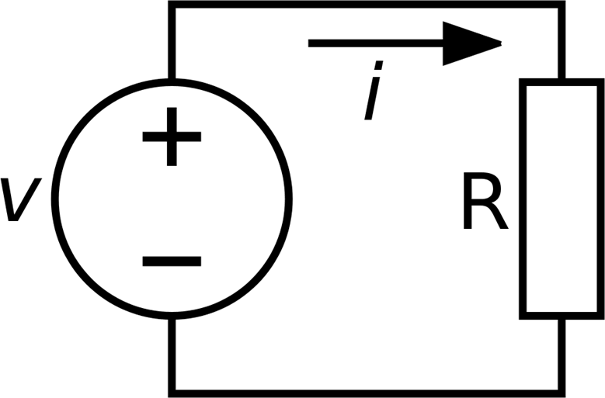
Per un circuito elettrico valgono le ben note equazioni: V = I⋅R , con V la d.d.p. applicata, I la corrente attraversante il circuito, R la resistenza del circuito (Figura1).
Per quanto riguarda l’energia, la potenza (Pot) risulta essere: Pot = I⋅V (vale sempre) oppure Pot = I²⋅R = V²/R (vale quando c’è una resistenza R).
Figura 1
Problema 1a: il circuito (problema di ripasso)
Il circuito è sottoposto ad una d.d.p. di 30V ed è attraversato da una corrente I₀ = 3A. Trova la resistenza R del filo, la potenza elettrica dissipata e l’energia spesa in 40s.

RIPASSO SUL POTENZIALE E SUL LAVORO
Per quanto riguarda le formule di elettrostatica: le fondamentali sono quelle che legano la d.d.p. (V oppure ΔV) al campo elettrico $\vec{E }$ed al Lavoro: ΔV = -E//⋅ΔS → E// = -ΔV/ΔS (E// indica la componente di $\vec{E}$ parallela a ΔS) ; ΔU = Q⋅ΔV ; Lavoro = -ΔU ; ΔK = Lavoro → ΔK = -ΔU
Problema 1b: il condensatore
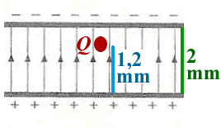
Un condensatore è composto da due facce parallele distanti 2mm. Le due facce sono caricate con una d.d.p. di 300V:
a) trova il valore del campo elettrico $\vec{E}$ dentro le facce.
b) Considera adesso una particella Q=-2⋅10⁻⁵ C e massa M=10⁻⁴ kg, posta immobile ad una distanza di 1,2mm dalla faccia “+”. Calcola la forza elettrica applicata su Q, la sua accelerazione e l’energia cinetica che guadagna quando urta sulla faccia “+”. La particella Q acquista accelerazione lungo X o lungo Y?
FILI RETTILINEI E CAMPI MAGNETICI
Un filo rettilineo percorso da una corrente I₀ produce intorno a sé un campo magnetico secondo la Legge di Biot-Savart: B(r) = μ₀⋅I/(2πr) ; la direzione di B è circolare intorno al filo, il verso lo si ottiene con la regola della mano destra (vedi Figura2).
La corrente “I” può essere o una corrente reale, cioè composta da particelle in movimento (I₀) o una corrente di spostamento (Is) generata dalla derivata del flusso elettrico secondo la formula: Is = ε₀⋅Φ(E)’ o la somma di entrambe.
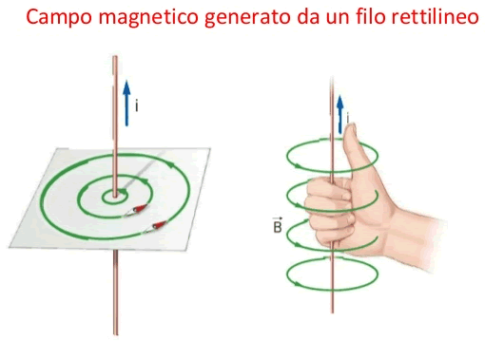
Problema 2: il filo solitario ed il magnetismo.
Un filo rettilineo è attraversato da una corrente di 3A: di conseguenza, esso produce intorno a sé un campo magnetico secondo la legge di Biot-Savart (per il modulo) e quella della mano destra (per la direzione ed il verso). Calcola il valore di $\vec{B}$ ad una distanza di 15mm dal filo.
Figura 2

LA CORRENTE DI SPOSTAMENTO
In classe abbiamo visto che una variazione di flusso elettrico produce un campo magnetico: questo accade perché una variazione di flusso elettrico si comporta come una corrente, detta corrente di spostamento (Is), secondo l’equazione: Is = ε0⋅Φ'(E)
A sua volta la corrente di spostamento, se è rettilinea (cioè: se il campo elettrico $\vec{E}$ cambia secondo una direzione costante), genera un campo magnetico secondo la Legge di Biot-Savart: B(r) = μ₀⋅Is/(2πr) –in altre parole, Is si comporta come una corrente e perciò fa le veci di “I”-.

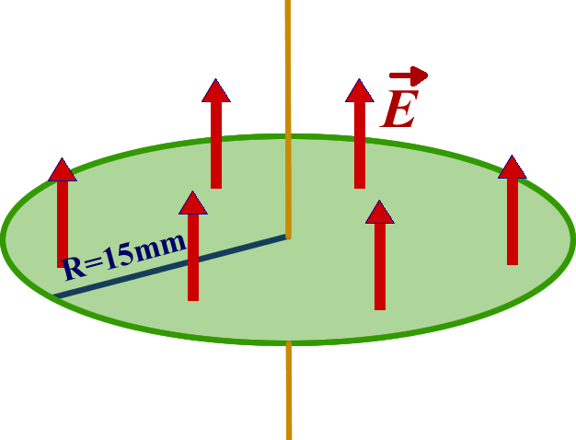
Problema 3: la corrente di spostamento.
Supponi adesso che dal filo non passi più corrente ma che dentro la circonferenza di raggio r=15mm centrata sul filo passi un campo elettrico E(t) = a + b⋅t + c⋅t² , diretto verso l’alto e con i coef. a, b, c da determinare:
- trova il flusso di $\vec{E}$ in funzione di a, b, c.
- Adesso determina la corrente di spostamento Is generata dalla variazione di flusso elettrico. Quali devono essere i valori dei parametri a, b, c affinché Is = 3A?
Figura 3
- Qual è il valore del campo magnetico prodotto dalla corrente di spostamento?
- Come cambia il valore del campo magnetico alla distanza r=15mm se c’è sia la corrente I₀=3A nel filo sia la corrente di spostamento Is=3A, entrambe dirette verso l’alto? (cioè: se c’è sia la corrente lungo il filo sia il campo elettrico variabile nel tempo)?
- Come cambia il valore del campo magnetico alla distanza r=15mm se c’è sia la corrente I₀=3A nel filo sia la corrente di spostamento Is=3A ma stavolta I₀ è diretta un basso?

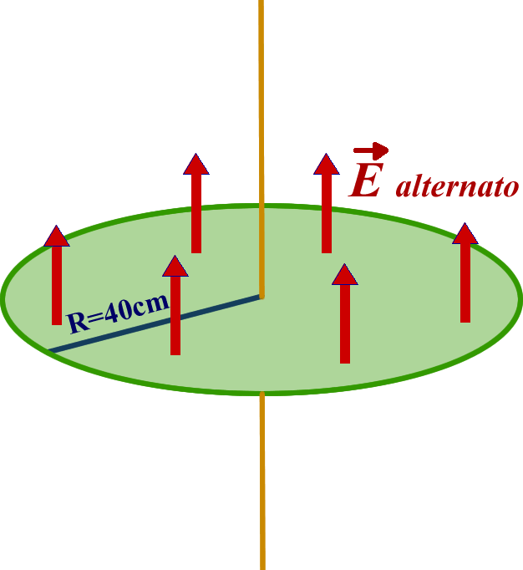
Problema 4: il campo elettrico alternato. Attraverso un circuito circolare di raggio R=40cm passa un campo elettrico di direzione costante e variabile nel tempo, di valore E(t) = E₀⋅sen(ωt) (Figura 4).
Figura 4
- Scrivi l’equazione della corrente di spostamento prodotta dal campo elettrico in funzione di E₀ e di ω
- Calcola poi il valore del campo magnetico B(R) prodotto da Is sul bordo del circuito (R=40cm) sempre in funzione di E₀ e di ω.
- Come cambia la corrente di spostamento al raddoppiare della pulsazione ω e dell’ampiezza E₀?

SOLUZIONI
Problema 1a: R = V/I₀ = 30V/3A = 10Ω ; Pot = I₀²⋅R oppure Pot = V²/R oppure Pot = I₀⋅V →
Pot = 900W. Energia = Pot⋅Δt → Energia = 900W⋅40s = 36.000J

Problema 1b: a) $\vec{E}$ è parallelo a ΔS cosicché E// = E. So che: E = -ΔV/ΔS ; ΔV = 300V, ΔS=0,002m → E = 1,5⋅10⁵ N/C.
b) la forza elettrica ($\vec{F}$el) è legata alla carica Q e al campo elettrico $\vec{E}$ dalla formula: $\vec{F}$el = Q⋅$\vec{E}$ →
→ Fel= -2⋅10⁻⁵ C⋅1,5⋅10⁵ N/C = 3N (nota che ho omesso il segno “-“: il “-“ della carica Q serve solo ad indicare che la forza elettrica $\vec{F}$el ha verso opposto a quello di $\vec{E}$). Il vettore $\vec{E}$ è solo verticale, cosicché anche $\vec{F}$el è solo verticale → ay = Fel/M = 3⋅10⁴m/s² ; ax = 0/M = 0m/s²: la particella acquista accelerazione solo lungo l’asse Y.
Per quanto riguarda il calcolo dell’energia cinetica ottenuta: ΔK = Lavoro.
Lavoro = Fel⋅ΔS = 3N⋅0,0012m = 3,6⋅10⁻³ J.

Problema2: B(r) = μ₀⋅I₀/(2πr) → B(r) = 4⋅10⁻⁵T

Problema3: a) Φ(E) = E⋅Area = (a +b⋅t +c⋅t²)⋅πr² = (a +b⋅t +c⋅t²)⋅7,07⋅10⁻⁴ V⋅m.
b) Is = ε₀⋅Φ'(E) = ε₀⋅(b + 2⋅c⋅t)⋅7,07⋅10⁻⁴ A // a = valore arbitrario, b=4243/ε₀, c=0: bisogna porre “c=0” altrimenti la corrente cambierebbe al passare del tempo: poiché abbiamo dichiarato che essa è costante, nella sua equazione non deve mai apparire il tempo “t” –e perciò bisogna porre “c=0”-
c) Che la corrente sia reale (I₀) o di spostamento (Is) non fa alcuna differenza, l’equazione per il campo magnetico rimane sempre la stessa: B(r) = μ₀⋅I/(2πr), con “I” la corrente che genera B(r). In questo caso I = Is = 3A ed otteniamo ancora una volta: B(r) = 4⋅10⁻⁵T
d) B(r) = μ₀⋅I/(2πr), con “I=I₀+Is” –passano entrambe le correnti → I=6A → B(r) = 8⋅10⁻⁵T
e) La corrente di spostamento in questo caso è Is = -3A → I = I₀+Is = 0A e perciò non ho campo magnetico

Problema 4 a) [Is = ε₀⋅Φ'(E) : prima calcoliamo Φ(E), poi ne facciamo la derivata. Φ(E) = E₀⋅sen(ωt)⋅π⋅(0,40m)² = 0,503m²⋅E₀⋅sen(ωt) → Φ'(E) = 0,503m²⋅ω⋅E₀⋅cos(ωt) → Is = ε₀⋅0,503m²⋅ω⋅E₀⋅cos(ωt)].
- vale sempre B(r) = μ₀⋅I/(2πr) ; in questo caso ho solo la corrente di spostamento e perciò I = Is → B(r) = 2,515m²⋅ε₀⋅ω⋅E₀⋅cos(ωt).

- la corrente di spostamento è direttamente proporzionale alla pulsazione ω e al valore di E₀, perciò raddoppia al raddoppiare dell’una e dell’altro.

